

**ANÁLISIS Y RESOLUCIÓN DE PROBLEMAS**

*Proyecto de fin de curso*

Examen Final

**Nombre del grupo:**

Los Cazaproblemas

**Integrantes:**

Diana Torres

Wellington Martínez

James Peñafiel

Jonathan Medina

Jesús Cantos

**Fecha:**

14 de febrero de 2017

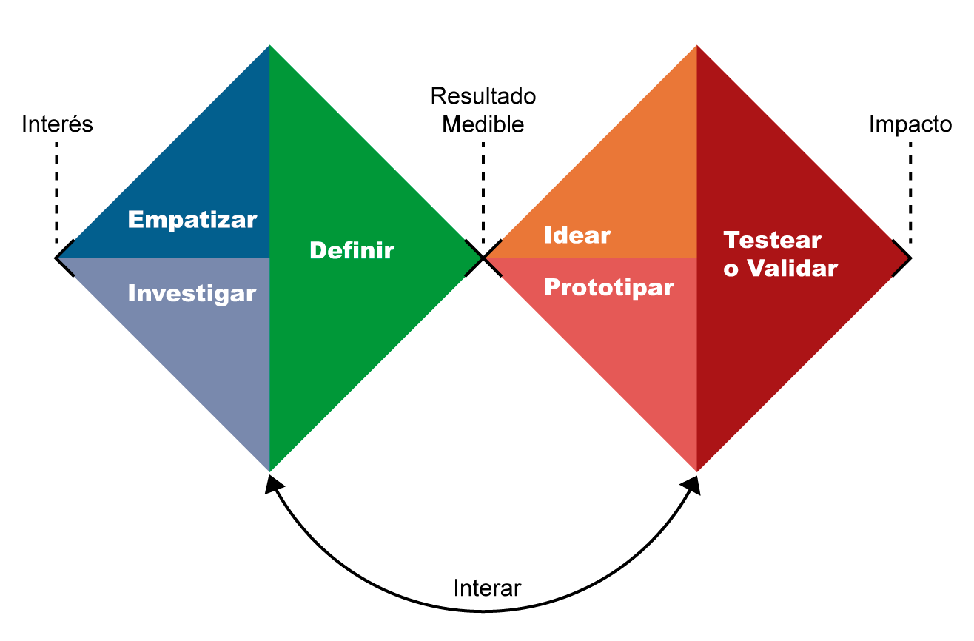

# Problema planteado

¿De qué manera podríamos mostrar la calidad y diferenciación de sus servicios al cliente?

# 1. Introducción

# 2. Descubrimiento

## 2.1 Investigación secundaria

Para comenzar nuestro trabajo comenzamos por hacer una investigación documental, es decir, obtención y análisis de datos provenientes de internet, materiales impresos u otro tipo de documentos. Pudimos descubrir las clases de trabajos que ofrecían. Además, la manera de promocionar sus servicios a los clientes. Y, por último, sus avances como empresa a lo largo de los años.

Se comenzó la búsqueda de información en las redes más populares por las personas, Facebook y twitter. En la página principal de Facebook de La carpa de la luna se puede ver que la página no solo hace referencia a la empresa sino también que es un Facebook personal de Omar San Lucas, parte de La carpa de la luna. Por otra parte, en twitter no tienen muchos seguidores y, es más, ellos siguen a más personas de lo que las personas lo siguen a ellos. Se debe agrega que la empresa también tiene un canal en YouTube que imaginamos que lo usan como vitrina, es decir, para ser un poco más conocidos por el público. Sin embargo, esto no les resulta ya que no tienen muchas visualizaciones ni vistas ni siquiera los suficientes likes.

Entre los trabajos más representativos que pudimos observar en nuestras investigaciones fue el de animación, ya que como se mencionó anteriormente, en Facebook publican varios de sus eventos. El tipo de animación que la empresa ofrece es de todo tipo, horas locas en bodas y fiestas, animación para niños, baby shower, personajes para empresas reconocidas nacionalmente, entre otras. Hay que mencionar, además, que La carpa de la luna en una noticia publicada el año 2013 hicieron énfasis en sus talleres artísticos. Sus talleres artísticos en aquel entonces costaban $50 y eran dirigidos a público joven entre 18 y 25 años. Actualmente no sabemos si seguirán con ese servicio ya que en la página web de la empresa no se encuentra nada al respecto.

La carpa de la luna es una empresa que ya tiene diez años en el mercado, dato que pudimos observar en el diario El Universo. La forma de promocionarse es muy pobre puesto a que no vemos algo sorprendente en sus publicaciones. En su canal de YouTube poseen el programa Sapienstv que dejó de ser hecho por Omar San Lucas hace un año atrás. No se sabe porque dejaron de hacer el programa y mucho menos por qué no actualizan su canal. En este canal publicaban, a parte del programa Sapienstv, videos de diversos temas; el primer video publicado, hace tres años, es acerca de los inicios de carpa de la luna, además, videos promocionando un evento llamado la ratita presumida. El último video publicado por ellos fue hace seis meses y desde ahí no han publicado más vídeos. Algo semejante ocurre con su blog, que no ha sido actualizado desde un buen tiempo atrás. En este espacio solían publicar sobre diversos temas, como, por ejemplo, que es la línea estética, valores, entre otras cosas. Así mismo, en alguna ocasión publicaron acerca de unos artículos decorativos que estaban realizando personas en unos de los talleres artísticos que ofrecía La carpa de la luna.

El avance de La carpa de luna al pasar el tiempo ha sido muy poco para la cantidad de años que ya llevan en el mercado. Y se lo pudo deducir porque no se ha podido apreciar grandes cambios desde que iniciaron. En unos de sus videos de su canal de YouTube que fue publicado hace tres años se pudo ver los pequeños cambios de la empresa. Antes la empresa se llamaba circus y tenían un logotipo muy anticuado, ya luego de un poco de cambio, se pudo apreciar el cambio en el nombre y en su logotipo.

Y por último pudimos saber algunos datos acerca de unos de los fundadores de este grupo. Omar San Lucas en una entrevista publicada en su propio canal contó acerca de su vida. Él, a los 19 años dejó a un lado, por un momento, la animación infantil para poder hacer otros trabajos como la animación de fiestas para adultos. Además, contaba que su vida artística comenzó con los títeres. Él toca música para niños, crea música para niños, elabora cosas y mucho más.

A continuación, se presenta lo que conocíamos y no conocíamos acerca de la empresa en pequeñas viñetas.

***Lo que conocíamos***

* Son proveedores de servicios artísticos. Realizan diversas obras de teatros, además de animar fiestas infantiles.
* Sabemos que la empresa se encuentra en Guayaquil, sin embargo, sus shows son realizados en diferentes ciudades del Ecuador.
* Sabemos que hacen publicidad en diversos medios de comunicación como es Facebook, YouTube, etc. Pero a pesar de esto podemos recalcar que son páginas no populares que no tienen muchos seguidores.
* Conocemos por cuanto tienen han trabajado.
* Tienen un blog donde publican sobre diversos temas centrándose en el arte en general.
* Conocemos la última obra de teatro que realizaron a nivel nacional llamada la ratita presumida del cual si conocemos de esta obra sus costos para los espectadores.
* Sabemos que hacen obras de teatro gratis al aire libre para hacerse conocer.

***Lo que no conocíamos***

* No conocíamos quien era el dueño de la empresa
* No conocemos los costos de los trabajos artísticos que ellos hacen.
* El presupuesto con que cuenta para realizar sus obras teatrales es algo que no conocemos.
* No conocemos con claridad cuáles son los trabajos que hacen a parte de obras teatrales y animación de fiestas infantiles.
* No conocemos su público objetivo con exactitud.
* No conocemos en donde exactamente está ubicada su matriz o empresa.
* No conocemos que tal les parece a sus clientes las obras teatrales que realizan.

## 2.2 Investigación Primaria

### 2.2.1 Entrevista con el usuario

Se contactó con el usuario por teléfono y dijo que no había problemas en atendernos. Se mandó un correo electrónico para confirmar la hora. Una vez en la oficina principal de La carpa de la luna, fue ahí donde nos atendió, se pudo notar algo muy peculiar, resultó ser que la oficina principal de la empresa también es su hogar. Sandra San Lucas, la persona con la que contactamos, es la dueña de La carpa de la luna, dato que sabíamos puesto que el profesor de la materia, análisis y resolución de problemas, nos dijo. Por motivos de bajo presupuesto se tuvo que mudar a la oficina principal de la empresa con su esposo. Estuvimos alrededor de dos horas charlando acerca de la empresa y preguntando sobre todas las dudas que teníamos después de la investigación secundaria. Sandra, muy amable, nos sacó de todas esas incógnitas que teníamos.

La carpa de la luna ha sido creada hace diez años por Sandra San Lucas y su hermano Omar San Lucas. Desde aquel entonces han querido difundir la expresión viva del arte y ayudar a crear conciencia social a través de él. Como ya lo mencionamos Sandra San Lucas vive en la oficina principal de la empresa con su esposo, debido a que en su hogar anterior tuvieron problemas económicos. Antes ese lugar era solo la oficina donde realizaban talleres artísticos. Luego de la mudanza, ese servicio quedó en el olvido ya que no tenían un lugar amplio donde puedan hacer las diferentes actividades de los talleres artísticos.

La carpa de la luna es una empresa que ofrece servicios artísticos y en la entrevista pudimos saber un poco más de estos servicios. El primer servicio que ofrecen es el de activación de marca que consiste en la publicidad de productos o marcas por medio no convencionales como la televisión, el internet, etc. Sino más bien, ellos salen a promocionar el producto con personajes que atraigan a la gente. Sirva de ejemplo la marca de pañales conocida en el Ecuador, Huggies, La carpa de la luna utiliza un personaje, atrae a las personas para que observen la calidad del producto. El segundo servicio que ofrecen es de eventos infantiles. Para este caso solo trabajan Sandra y Omar. Los eventos infantiles que ellos ofrecen son con personajes genéricos, es decir, personajes no convencionales, personajes propios que no hayan sido mostrados antes ante un público. Y, por último, fiestas para adultos en donde están horas locas, baby showers, entre otros eventos sociales.

Sandra no siempre fue la dueña del lugar. Sandra tomó el mando de La carpa de la luna hace cuatro años. Antes de eso, la empresa era algo informal puesto que no registraban todos sus eventos. Desde que Sandra San Lucas tomó el mando comenzó diversos cambios. Para comenzar hicieron su página web oficial, además cambiaron el logotipo de la empresa; el esposo de Sandra es diseñador, así, a pesar de que el esposo no es integrante de la empresa, decidió ayudar a su esposa con un mejor diseño para la presentación de La carpa de la luna; otro cambio que se hizo fue que ya registraban todos sus eventos, además, supimos que la razón por la que el canal de YouTube tiene tres años fue porque Sandra dio la idea. El canal de YouTube tenía su programa Sapienstv que fue protagonizado por Omar San Lucas, cabe recalcar que todo esto se hizo desde que Sandra está como la dueña de la empresa.

La carpa de la luna desde siempre ha tenido solo tres personas fijas trabajando ahí. Sandra San Lucas, su sobrino y Omar San Lucas. Sandra se encarga de la parte administrativa de la empresa; Omar es el animador y el sobrino de Sandra los ayuda siempre. Cabe mencionar que el sobrino en si es solo un activo fijo de la empresa, pero sin tener un cargo en especial como lo tiene Omar y Sandra. Sandra nos mencionó que hay nueves chicos, todos jóvenes, que los ayudan con personajes de menos relevancia. Pongamos por caso que, llaman a La carpa de la luna para que realicen activación de marca con zanqueros, malabaristas y demás. Solo en estas ocasiones llaman a los chicos para que realicen este trabajo. Para fiestas infantiles, eventos para adultos no los llaman y solo trabajan Omar, Sandra y su sobrino.

Como datos personales de Sandra y su hermano, tenemos que, ellos trabajan en un colegio llamada novis, ubicada al norte de la ciudad de Guayaquil. Ella, siendo comunicadora social, es profesora de ciencias naturales. Sin embargo, también se encarga de la parte de educación cultural y artística de la escuela, y su hermano Omar es el coordinador de la materia antes mencionada. Sandra afirma que necesitan trabajar en ese colegio debido a que la situación económica de ellos no es tan buena. Sandra trabaja anteriormente en otro colegio llamado logos. Renunció debido a que quería que la empresa crezca, por ello, quiso dedicarle más tiempo. Pero a pesar del tiempo que le dedico a la empresa no ha podido que crezca más. Durante años han tenido muchos gastos que no han podido recuperar con los servicios que ofrecen.

### 2.2.2 Mapa de actores

Los actores encontrados antes de la entrevista solo era Omar San Lucas, un grupo de jóvenes que fueron parte de la obra la ratita presumida y por supuesto los clientes que los contratan. Durante la investigación secundaria no pudimos encontrar algún dato que nos diga cuál era las personas que conformaban la empresa con sus respectivos nombres y apellidos. Como dato teníamos a Omar. Sin embargo, en la entrevista pudimos despejar esta duda. Ya se mencionó anteriormente que La carpa de la luna solo tiene a tres personas fijas y a nueve chicos que los ayudan para diferentes actos en donde su participación no tenga que mostrar a la persona como tal sino solo interpretando al personaje.

Omar, el animador de La carpa de la luna tiene su propio personaje llamado con el mismo nombre. Omar es una persona muy alegre, creativa, trabajadora, amable y le gusta lo que hace. Él lleva desde los 16 años realizan trabajos como fiestas infantiles, fiestas para adultos. Él se encarga de la parte creativa de la empresa y no del diseño sino de la animación de las fiestas, realización de diferentes cosas, como, por ejemplo, títeres; preparación de obras, entre otras.

Por otra parte, Sandra es la líder del grupo ya que ella se encarga de la parte administrativa la empresa. Sin embargo, también ayuda con la creatividad del diseño, de las obras y la preparación para las fiestas infantiles. Cabe mencionar que ella es la que hizo la empresa crecer un poco más.

Por último, está el sobrino de Sandra. El solo se encarga de ayudar a Sandra, pongamos de ejemplo, que la empresa tenga un evento en puerto azul. Al llegar al lugar del evento, el sobrino es el que ayuda a descargar el equipo de La carpa de la luna en el lugar donde realizarán el trabajo. Habría que decir también que el sobrino ayuda también a la animación y demás pequeños trabajos dentro del evento.

Acerca de los niños que se mencionó con anterioridad, como ya se dijo son jóvenes que no son fijos. Sandra es una persona muy minuciosa al momento de realizar el trabajo. Ella debe entrenar a los chicos para que puedan ser vistos como personajes y mandarlos a realizar un evento infantil o algún otro.

A continuación, se presenta el mapa de actores.

### 2.2.3 Observaciones

Reportar observaciones que se presentaron durante las entrevistas. Identificar el lenguaje no verbal y describir las contradicciones encontradas frente de lo que se dice y lo que se ve a lo largo de la misma.

Una de los detalles más relevantes que se pudo notar fue la ubicación de la empresa y el tamaño de su oficina principal. Sandra, la dueña de la empresa, aseguró que se ha podido lograr un poco más desde que ella dirige la carpa de la luna, sin embargo, le ha costado mucho poder hacer crecer la empresa y a pesar de esta afirmación, la oficina pasó de ser el lugar principal de carpa de la luna para ser ahora una casa donde residen ella y su esposo.

Durante la entrevista una de las preguntas fue el por qué no actualizan su página web, es decir, por qué no ponen fotos actualizada de los eventos. Su respuesta fue que los eventos son del mismo tipo siempre. Esta respuesta dejó mucho en que pensar puesto que, lo que diferencia a la empresa frente a otras que realizan estos mismos trabajos es que ellos ofrecen siempre algo diferente al cliente. Y, como pudimos darnos cuenta, si en realidad hacen siempre una presentación diferente a los clientes entonces no sería mala idea actualizar la página con fotos nuevas o videos nuevos.

También pudimos notar algo muy inusual. La carpa de la luna ofrece servicios de activación de marca, y las empresas que los contratan son empresas muy reconocidas como lo son Colgate, Huggies, Pronaca, interagua, coca-cola, etc. Se pudo observar que la empresa tiene una situación económica muy baja, a pesar de que empresas de muy alto rango las hayan contratado.

Otra acotación es que quieren que el público los conozca y a pesar de esto no tienen una buena estrategia de marketing.